СХЕМА ТРАССЫ
Легкоатлетических соревнований ”Новогодний пробег“
Государственное учреждение «Центральный спортивный
комплекс «Неман» (г.Гродно, ул. Коммунальная д.3)

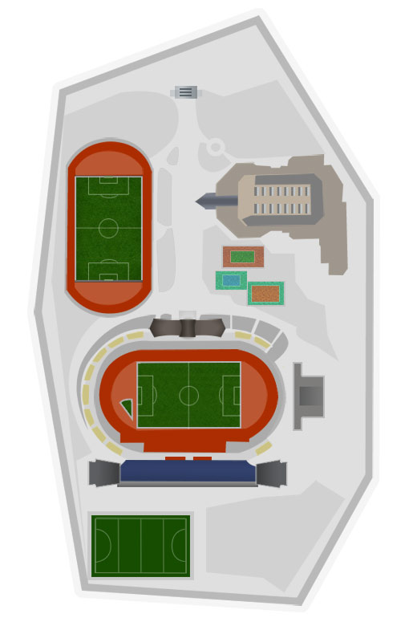
Старт
Финиш

Протяженность круга 1 300 метров
Прохождение дистанции 3 круга по 1 300 метров
Покрытие трассы: бетон, асфальт, беговая дорожка (MONDO)

